AGUSTÍN JAVIER MORALES QUINTERO (1 de 1)
Jefe de Servicio de Gestión Deportiva Fecha Firma: 09/11/2023
HASH: 32ba883089ac399605ee13ebd98d5c01

AJM/LLE
Modificación Crédito: 13-2023-EXT) Expediente Gestiona: 2209/2023

MEMORIA TÉCNICA MODIFICACIÓN DE CRÉDITO

Asunto: Propuesta de Modificación Presupuestaria Nº 13-2023 EXT de Crédito Campeonato Europeo Abierto de Golf Gran Canaria (Lopesan Open Gran Canaria European Golf), celebrado del 22 al 25 de abril de 2021.

Nº de referencia: 13-2023 EXT – Expediente Gestiona: 2209/2023 - Relacionado 693/2022
Evento: Lopesan Open Gran Canaria European Golf 2021 (Campeonato Europeo Abierto de Golf Gran Canaria 2021)
Entidad beneficiaria: PGA European Tour Sucursal España. CIF: W0065103D
Lugar de celebración: Campo Lopesan Meloneras Golf. San Bartolomé de Tirajana, Gran Canaria
Fecha de celebración: Del 22 al 25 de abril de 2021
Importe Proyecto: 2.104.580,00 €
Importe a financiar: 150.000,00 €. Porcentaje de financiación 7,13%
Aplicación presupuestaria: 18560/341/479000723
Aplicación presupuestaria financiadora: 18560/870000023 RLT
Línea PES: Línea 16. Subvenciones nominadas en el Presupuesto para el ejercicio 2023 que se concederán de acuerdo con lo establecido en el art. 22.2 a) de la Ley 38/2003, de 17 de noviembre, General de Subvenciones( LGS) a entidades deportivas de Gran Canaria para eventos deportivos.
3.- Objetivo Estratégico: 3.- Gran Canaria destino deportivo.
Línea estratégica: 3.4.- Colaborar con un programa anual de eventos deportivos vinculados al turismo deportivo en Gran Canaria, con el fin de la promoción de la práctica físico-deportiva a toda la ciudadanía, residente y foráneos.

MEMORIA JUSTIFICATIVA:
Cód. Validación: WRWTMPKAMGE6MQPP7X5RJJJAZ
Verificación: https://grancanariadeportes.sedelectronica.es/
Documento firmado electrónicamente desde la plataforma esPublico Gestiona | Página 1 de 6

- ANTECEDENTES.

La ayuda para el evento: Campeonato Europeo Abierto de Golf Gran Canaria 2021, se tramitó mediante modificación de crédito en 2021 (con fecha 24 de septiembre de 2021, fue aprobada en sesión plenaria ordinaria del Cabildo de Gran Canaria la Modificación de Crédito nº 05-2021 EXT del Instituto Insular de Deportes de Gran Canaria (IID en adelante), donde se incluyó una subvención denominada “PGA European Tour España - Lopesan European Golf", recogida en el subconcepto 18560/341/479002321 por importe de 150.000,00 €., sin embargo, no llegó a finalizar su tramitación administrativa, no pudiéndose culminar la concesión de la subvención prevista.
En su día se requirió a la entidad beneficiaria: PGA European Tour Sucursal España, con CIF: W0065103D; una serie de documentaciones necesarias para la tramitación administrativa de la subvención, entre ellas, la acreditación de estar al corriente de sus obligaciones tributarias (AEAT), Certificado que fue emitido con posterioridad por la Agencia Tributaria de Cataluña, con fecha del 24 de febrero de 2022, con carácter positivo.

Como consecuencia de lo anterior, al no disponer del Certificado con fecha del ejercicio 2021, a pesar de los distintos trámites y comunicaciones realizadas con la entidad beneficiaria de la subvención, el Certificado en cuestión fue emitido durante el año siguiente 2022, a finales del mes de febrero. Estando prevista, comprometida la subvención y su financiación, es por lo que se considera que existía y existe ahora un compromiso formal, firme e inequívoco de aportación financiera para ayudar a la gestión del evento indicado, evento de interés insular, regional, nacional e internacional que fue celebrado en el campo de golf de Meloneras desde el 22 al 25 de abril de 2021.
En el momento de la confección del Presupuesto 2023 no se contempló cantidad alguna para la ayudar a la financiación del evento precitado, por lo que es preciso dotar de crédito adecuado y suficiente a los efectos de cumplir con el compromiso adquirido en su día, resultando necesario su instrumentalización, vía modificación presupuestaria, consistente en un crédito extraordinario que se financia con remanente liquido de tesorería libre proveniente de la liquidación del presupuesto del ejercicio 2022, dicho modificación consiste en una subvención nominativa cuyo objeto específico es ayudar a los gastos corrientes del evento: Lopesan Open Gran Canaria European Golf, actuación que tiene carácter urgente e inaplazable y no puede ser demorada hasta el próximo ejercicio.
Por ello se hace necesario realizar esta Modificación de Crédito consistente en un Crédito Extraordinario, por importe de 150.000,00 €, en base a las siguientes consideraciones técnicas:
- CONSIDERACIONES TÉCNICAS

- El evento reunió a los mejores jugadores de Golf del mundo, asistió el grancanario Rafael Cabrera Bello, que fue el anfitrión del Lopesan Open Gran Canaria European Golf 2021, el de Gran Canaria fue el primero de los cuatro eventos agendados en Europa en el año 2021. El campeonato, se disputó del 22 al 25 de abril de 2021, fue el punto de partida del llamado Islas Canarias Swing, pues sólo una semana después el tour tuvo como testigo el Tenerife Open.
Cód. Validación: WRWTMPKAMGE6MQPP7X5RJJJAZ
Verificación: https://grancanariadeportes.sedelectronica.es/
Documento firmado electrónicamente desde la plataforma esPublico Gestiona | Página 2 de 6
- A pesar de la situación de entonces, con la COVID vigente en Canarias, el evento albergó el Circuito Juvenil Rafa Cabrera Bello para celebrar su tercera prueba en Maspalomas Golf, fue una gran oportunidad para que las grandes promesas canarias se mostraran en un gran escaparate a la altura de las circunstancias y así fue.
Un evento como el Open de Gran Canaria de Golf, considerando los efectos de la pandemia de la COVID-19 en 2021 en el turismo deportivo y en general en sistema deportivo de la isla, supuso una importante promoción local, insular, nacional e internacional del deporte y la isla de Gran Canaria, siendo referente del golf europeo.
- El sudafricano Garrick Higgo conquistó su segundo título del circuito europeo tras imponerse en el Abierto de Gran Canaria con un total de 225 golpes (-25), tres menos que el
alemán Maximiian Kieffer y cuatro de margen sobre el danés Jeff Winther.

- Según los estudios que presentó la organización, la celebración de este campeonato en la isla "garantizó" un impacto mediático sin precedentes, con más de 300 millones de hogares, en todo el mundo, siguiendo la prueba. El European Tour es el circuito profesional más importante del continente. Durante una semana, todas las miradas del golf estuvieron centradas en Gran Canaria, ya que algunos de los mejores jugadores del planeta competieron en un escenario excepcional como Meloneras Golf y ejercieron de embajadores de lujo del destino, destacando nuestra privilegiada climatología, magnífica propuesta hotelera e infraestructuras deportivas de primer nivel.
- El torneo internacional European Tour tuvo el formato strokeplay a 72 hoyos en 4 días, del 22 al 25 de abril 2021, se repartieron un montante de premios de 150.000,00 €. El evento se retrasmitió por televisión a nivel mundial en directo y en diferido con un alcance potencial a 500 millones de espectadores, además de una amplia distribución en redes sociales y reproducción de videos.
- La celebración de un gran evento de golf en Gran Canaria se caracterizó por su atractivo y poder de convocatoria debido a varios factores clave:
- Gran Canaria ofreció un escenario natural impresionante para la práctica del golf, con el campo de Meloneras rodeados de belleza natural, incluyendo vistas al mar, montañas y paisajes únicos.
- El clima de la isla permite jugar al golf durante todo el año, el evento fue un foco de atracción de golfistas de todo el mundo que buscan un clima agradable para su deporte favorito.
- Las infraestructuras de calidad de los siete campos de golf de Gran Canaria, en un radio de 50 kilómetros, están bien mantenidos y ofrecen instalaciones de alta calidad, incluyendo clubes y servicios complementarios. A destacar el lugar de celebración del evento en Meloneras.
Cód. Validación: WRWTMPKAMGE6MQPP7X5RJJJAZ
Verificación: https://grancanariadeportes.sedelectronica.es/
Documento firmado electrónicamente desde la plataforma esPublico Gestiona | Página 3 de 6
- La isla es un destino turístico popular, lo que significa que los golfistas y sus acompañantes pudieron disfrutar de una amplia gama de actividades fuera del campo, desde playas y restaurantes, excursiones y atracciones culturales.
- Los eventos de golf en Gran Canaria, como el Lopesan Open Gran Canaria European Golf 2021, atrajo a jugadores de alto nivel y figuras destacadas del golf, lo que añadió emoción y prestigio al torneo y a la isla.
- El evento fue una excelente oportunidad para promover el turismo en la isla, lo que benefició a la economía local y fomentó la inversión en el sector turístico.
- El evento contribuyó a fortalecer el turismo de Golf, uno de los más importantes para Gran Canaria por su nivel deportivo y promocional relevante. Como acciones paralelas, el sábado
24 de abril se celebró la tercera prueba del circuito juvenil “Fundación Rafa Cabrera Bello”.

- El Gran Canaria Lopesan Open de Golf 2021 contó con el patrocinio institucional del Cabildo de Gran Canaria, a través del Patronato de Turismo y la Asociación Gran Canaria Golf, así como la Consejería de Deportes y su programa Gran Canaria Isla Europea del Deporte. Por parte del Gobierno de Canarias, la Consejería de Deportes y Promotur Turismo de Canarias fueron los patrocinadores de la prueba, que contó además con la colaboración del Ayuntamiento de San Bartolomé de Tirajana.
- Según los estudios llevados a cabo por el Patronato de Turismo de Gran Canaria y Promotur Turismo de Canarias, la industria del golf, antes de la pandemia, aportaba un 1% de la cuota del total del turismo en el archipiélago, destacando que los deportistas gastan un 38% más que la media de los turistas, marcando una cifra que ronda los 235 millones anuales.
El mayor poder adquisitivo del turista de golf le permite alojarse principalmente en hoteles de 4 y 5 estrellas, y viaja una media de 3 o 4 veces al año, con la motivación exclusiva de jugar al golf.
Además, otro dato que refuerza la importancia de haber apostado por el segmento de golf, es que el 88% de los golfistas es repetidor, frente al 77% del turista medio, y de ese porcentaje, el 27,6% reconoce ser un enamorado de las islas y haber visitado Canarias en más de 10 ocasiones.
- CONCLUSIONES

- Existe la oportunidad de finalizar la cesión de la subvención prevista al evento indicado, vía modificación presupuestaria, de carácter excepcional que no se puede demorar para ejercicios siguientes, ya que se trata de un gasto concreto y determinado, para contribuir a financiar un proyecto que data del 2021, que no vio culminada en su día la cesión de la subvención comprometida.
Cód. Validación: WRWTMPKAMGE6MQPP7X5RJJJAZ
Verificación: https://grancanariadeportes.sedelectronica.es/
Documento firmado electrónicamente desde la plataforma esPublico Gestiona | Página 4 de 6
- La modificación presupuestaria se realiza mediante crédito extraordinario proveniente de remanente libre líquido de tesorería para el capítulo IV, llevando aparejada modificación con incremento en los grupos de programas 341-Fomento del deporte y cualitativa, añadiendo nuevos objetivos, en la siguiente línea del Plan Estratégico de Subvenciones del IID 2023:
Línea 16. Subvenciones nominadas en el Presupuesto para el ejercicio 2023 que se concederán de acuerdo con lo establecido en el art. 22.2 a) de la LGS a entidades deportivas de Gran Canaria para eventos deportivos.
- La aplicación presupuestaria propuesta es la número18560/341/479000723; con la descripción “PGA European Tour Sucursal España -Lopesan Open Gran Canaria European Golf. 2021”.
La aplicación presupuestaria financiadora: 18560/870000023 RLT, se corresponde con remanente líquido de tesorería libre, por tanto, la presente modificación de crédito necesaria

incrementa el programa de gastos 341-Fomento del deporte y modifica cualitativamente el Plan Estratégico de Subvenciones 2023 de este Organismo.
- Conforme la documentación aportada por la beneficiaria, se adjunta presupuestos de gastos e ingresos del evento, resultando un total de 2.104.580,00 €, siendo la subvención del Instituto Insular de Deportes de Gran Canaria para ayudar a los gastos de gestión del mismo, capítulo de gastos corrientes, de 150.00,00 €, un porcentaje de financiación del 7,13%.
Por los motivos expuestos anteriormente, se propone:

La concesión de la subvención precitada a la entidad PGA European Tour Sucursal en España, con CIF: W0065103D, con la finalidad de ayudar a financiar los gastos corrientes del evento denominado: Lopesan Open Gran Canaria European Golf 2021. Resultando un importe total, impuestos incluidos, de Ciento Cincuenta Mil Euros (150.000,00 €), y que justificará el perceptor conforme indican en las correspondientes Bases Reguladoras.
Lo que se informa a los efectos de someter a su consideración, a fecha conforme firma digital.

El Jefe del Servicio de Gestión Deportiva

-Agustín Javier Morales Quintero-
Cód. Validación: WRWTMPKAMGE6MQPP7X5RJJJAZ
Verificación: https://grancanariadeportes.sedelectronica.es/
Documento firmado electrónicamente desde la plataforma esPublico Gestiona | Página 5 de 6

SRA. DIRECTORA-GERENTE DEL INSTITUTO INSULAR DE DEPORTES DE GRAN CANARIA

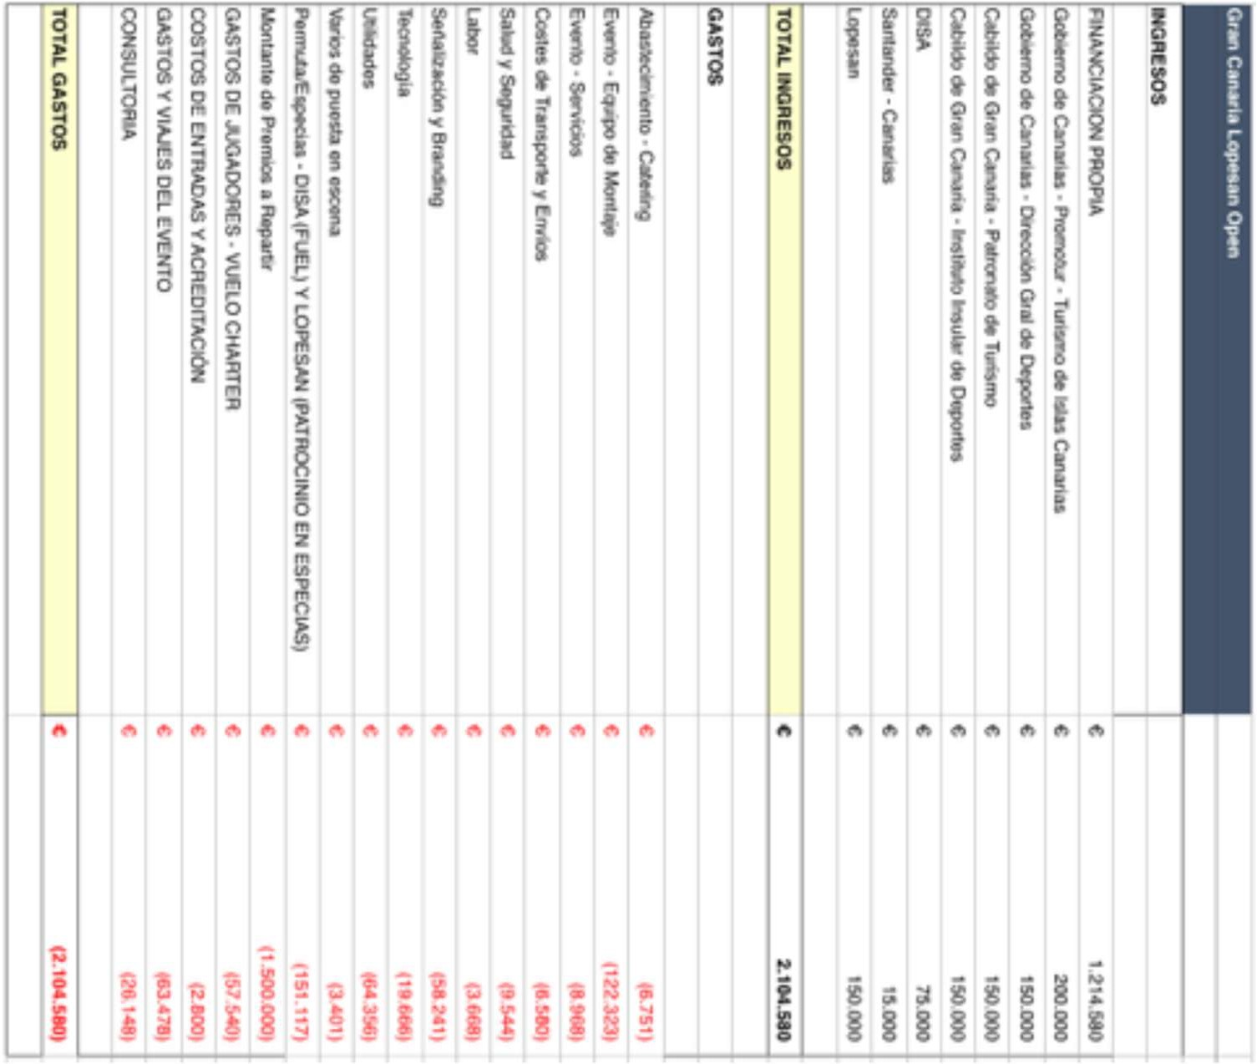


Cód. Validación: WRWTMPKAMGE6MQPP7X5RJJJAZ
ANEXO: Presupuesto del Lopesan Open Gran Canaria European Golf
6
Verificación: https://grancanariadeportes.sedelectronica.es/
Documento firmado electrónicamente desde la plataforma esPublico Gestiona | Página 6 de 6

